云南2020年上学期师范大学附属中学高三理科综合物理高考适应性月考试题
14. 下列说法正确的是
A.牛顿发现了万有引力定律，卡文迪许用实验方法测出引力常量的数值，从而使万有引力定律有了真正的实用价值
B.亚里士多德认为力是改变物体运动状态的原因
C.开普勒总结出了行星的运动规律，找出了行星按照这些规律运动的原因
D.伽利略通过斜面实验以及逻辑推理证明自由落体运动是一种匀速直线运动
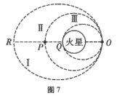
15.2020年7月23日12时41分，我国首个火星探测器“天问一号”成功发射升空,并于2021年登陆火星。如图7所示为载着登陆舱的探测器经过多次变轨后登陆火星的轨迹图，其中轨道I、III为椭圆，轨道II为圆。探测器经轨道I、II、III运动后在Q点登陆火星，O点是轨道I、II、III的交点，轨道上的O、Q、P、R四点与火星中心在同一直线上，O、R两点分别是椭圆轨道I的近火星点和远火星点，O、Q两点分别是椭圆轨道I的远火星点和近火星点。已知火星的半径为R, OQ=4R,探测器在轨道I上经过O点的速度为v₀。下列说法正确的是
A.探测器在轨道I上经过O点的速度小于经过R点的速度
B.探测器在轨道I上运动时，经过O点的速度小于v
C.由所给信息可求出探测器在轨道II上运动时，经过O点的加速度
D.在轨道II上第一次由O点到P点的时间小于在轨道III上第一次由O点到Q点的时间
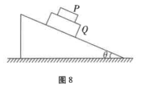
16.如图8所示，质量分别为m和M的两长方体物块P和Q，叠放在倾角为θ的固定斜面上。P、Q间的动摩擦因数为μ₁，Q与斜面间的动摩擦因数为。当它们沿斜面匀速下滑时，两物块始终保持相对静止，下列说法正确的是
A. μ₁ =tanθ
B. μ₂=tanθ
C. μ₁可能小于μ₂
D. μ₁一定大于μ₂
17.用一不可伸长的细绳吊一小球(可视为质点)于天花板上,小球质量m=0.20kg，细绳长L=0.80m,把小球拿至悬点静止释放，从释放开始计时，经过时间t=0. 45s,细绳刚好被拉断。不计空气阻力，重力加速度取g= 10m/s²，细绳被小球拉断过程中细绳承受的平均拉力的大小为
A.14N B.16N C.18N D.20N
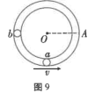
18.如图9所示，固定光滑管形圆轨道半径为R (管径远小于R),小球a、b大小相同，其直径略小于管径，能在管中无摩擦运动。两球先后通过轨道最低点时对轨道的压力相等，小球a运动到管形圆轨道的最高点时恰好对轨道无压力，小球b只能运动到与O点等高的A点(不考虑碰撞)，以下说法正确的是
A. a、b两小球的质量之比为1 : 2
B. a、b两小球在管形圆轨道最低点时的速度之比为2: 1
C.小球a运动到圆轨道的最高点时的速率等于小球b运动到A点的速率
D.小球a在圆轨道的最高点受到的合外力大于小球b在A点受到的合外力

19.物块A以3mn/s的初速度在光滑水平面上运动，与静止的物块B发生弹性正碰。已知物块A、B的质量分别是2kg和1kg,则碰后物块A、B的速度小v₁、v₂为
A. v₁= 1m/s B. v₁=2m/s C. v₂ =4m/s D. v₂ =2m/s
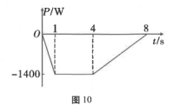
20.一个质量为m的货物放在电梯中，电梯由静止开始上升，整个过程中货物重力的功率随时间变化的P-t图象如图10所示，匀速运行时速度v= 2m/s,忽略一切阻力， 重力加速度取g=l0m/s²,则以下说法正确的是
A.货物的质量m= 60kg
B.货物在0~ ls内做匀加速直线运动
C. t=0. 5s时，支持力的功率为700W
D.电梯加速阶段货物克服重力所做的功小于减速阶段货物克服重力所做的功
21.如图11所示，长为L的轻杆OA可绕固定转轴O在竖直面内自由转动，A端固定一小球。细线的一端系有质量为M的小物块，另一端绕过钉子B固定于A点。用手拉住小球使轻杆静止于水平位置，此时AB间细线长为2L，且细线与竖直方向夹角为60°。松手后，当轻杆逆时针转到竖直位置时，小物块的速度大小
。不计一切摩擦，重力加速度为g。则
A.轻杆静止于水平位置时，钉子B受到细线作用力的大小F=Mg
B.轻杆由水平位置转到竖直位置的过程中，细线对小物块做的功
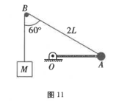
C.轻杆在竖直位置时,小球速度大小为
D.小球的质量
三、非选择题:.包括必考题和选考题两部分。第22题~第32题为必考题，每道试题考生都必须作答;第33题~第38题为选考题，考生根据要求作答。
(一)必考题:共11题，共129分。
22. (6 分)某同学用如图12所示装置来验证动量守恒定律，图中O点是小球抛出点在地面上的垂直投影。实验时先让入射球m₁多次从斜槽上Q位置静止释放，多次重复，找到其平均落地点的位置P,测量平抛射程OP;然后,把被碰小球m₂静置于斜槽末端，再将入射球m₁从斜轨上Q位置静止释放，与小球m₂相碰，并多次重复，分别找到m₁、m₂相碰后平均落地点的位置M、N,测量平抛射程OM、ON。
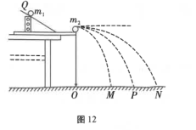
(1) 实验过程中，下列说法正确的是__________。
A.斜槽末端的切线必须水平
B.入射小球每次都必须从斜槽同一高度由静止释放
C.选质量较大、体积较大的小球作为入射小球
D.实验过程中实验桌、斜槽、记录的白纸的位置要始终保持不变
(2)若两球相碰前后的动量守恒，其表达式可表示为_________________。
23. (9 分)在实验室中，用如图13所示的实验装置可以完成许多力学实验。
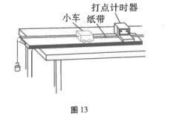
(1)以下说法正确的是______________。
A.可利用此装置探究小车速度随时间变化的规律，实验中一定要使钩码总质量远小于小车的质量，且必须平衡摩擦力
B.可利用此装置探究加速度与质量关系，实验时每次改变小车质量需重新平衡摩擦力
C.可利用此装置探究功与速度变化关系，实验中需要平衡摩擦力
D.可利用此装置探究钩码与小车组成的系统机械能守恒，实验时需要平衡摩擦力
(2)利用此装置研究小车速度随时间变化的规律，某同学得到一条清晰纸带，如图14甲所示。纸带上两相邻计数点间还有四个点没有画出，打点计时器打点的时间间隔T=0.02s。其中x₁=8.05cm、x₂=8. 68cm、x₃=9. 33cmn、x₄=9. 95cm、x₅=10. 61cm、x₆=11. 26cm。下表列出了打点计时器打下B、C、E、F点时小车的瞬时速度，请在表中填入打点计时器打下D点时小车的瞬时速度。
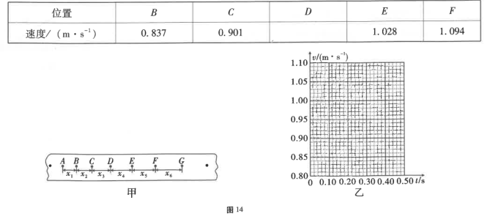(3)以A点为计时起点，在图乙所示坐标系中画出小车的速度—时间关系图线。
(4)计算出的小车的加速度a=_________m/s。
24. (12分)如图15所示，光滑水平面上有- -质量为M= 4kg的静止滑块(未固定),滑块的左侧是一光滑的圆弧，圆弧半径R=1m;一质量为m= 1kg的小球以速度v₀向右运动冲上滑块，且刚好没跃出圆弧的上端。重力加速度取g= 10m/s²,求: .
(1)小球的初速度v₀是多少?
(2)试分析滑块什么时候速度达到最大，最大速度是多少?
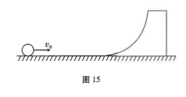
25. (20分)如图16所示，一底端带挡板的斜面体固定在水平地面上，倾角θ=30°、高度
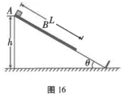
h=1. 6m。一质量M=1kg、长度L=2m的薄木板B置于斜面頂端，恰好能保持静止。一质量m=3kg的小物块A以沿斜面向下、大小为4m/s的速度滑上木板B,已知A、B之间的动摩擦因数为。最大静摩擦力等于滑动摩擦力，重力加速度取g=10m/s²,不计空气阻力。求:
(1)斜面与木板间的动摩擦因数;

(2)物块A刚滑上B时, A、B的加速度;
(3)薄木板B从开始运动到碰到挡板所用的时间。

33. [物理一选修3-3] (15 分)
(1) (5分)用“油膜法估测分子的大小”的实验步骤如下:
A.用滴管将浓度为0.1%的油酸酒精溶液--滴-滴地滴入量简中，记下滴人1mL的油酸酒精溶液的滴数N,求出_______;
B.将痱子粉均匀地撒在浅盘内水面上，用滴管吸取浓度为0. 1%的油酸酒精溶液，从低处向水面中央滴入一滴油酸酒精溶液，使之充分扩散，形成_________________;
C.待油酸薄膜的形状稳定后，将玻璃板放在浅盘上,用彩笔将油酸薄膜的形状画在玻璃板上;
D.将画有油酸薄膜轮廓的玻璃板放在坐标纸上，以坐标纸上边长为1cm的正方形为单位，数出轮廓内正方形的个数约为M个，计算出油酸薄膜的面积。
利用以上测量数据，写出单个油酸分子直径d的表达式为d=__________m。
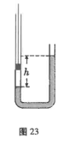
(2) (10分)如图23所示，足够长的两端开口的导热性能良好的U型玻璃管开口向上,管中有一段水银柱，左管中用一密闭良好的活塞封闭一段气体，气柱长为10cm,左管足够长，右管中液面离右管口的高度为7.5cm，左、右水银液面的高度差为h= 15cm,大气压强为P₀ = 75cmHg。现将右管管口封闭，提拉活塞缓慢上移，假设环境温度始终不变,封闭气体均可视为理想气体，不计一切摩擦，当左、右两管中液面在同一高度时，求:
I.右管中气体的压强;
II.左管中活塞上移的距离。

34. [物理一选修3-4] (15 分)
(1) (5分) 下列有关光学现象的说法正确的是_____ 。(填正确答案标号。选1个得2分,选对2个得4分，选对3个得5分;每选错1个扣3分，最低得分为0分)
A.当人射角大于临界角，一定发生全反射
B.做双缝干涉实验时，用红光替代紫光，相邻明条纹间距变大
C.在单缝術射现象中,缝越窄,照射光频率越高，则衍射现象越明显
D.肥皂泡在阳光下呈现彩色条纹,属于光的干涉现象
E.光的偏振现象表明光是横波
(2) (10分)一根长20m的软绳拉直后放置在光滑水平地板上,两人在绳两端P、Q沿y轴方向不断有节奏地抖动，形成两列振幅分别为10cm、20cm的相向传播的机械波。以绳中点为坐标原点，以绳上各质点的平衡位置为x轴建立坐标系，t=0时刻的波形如图24所示。已知P端的波波速为2m/s,求:
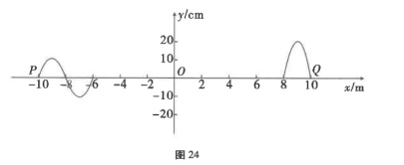
I.两列波的频率;
II.两列波叠加稳定时,两波源间(不含波源)振动加强的点共有几个，并写出其位置坐标。

